Аннотация к теме «Индивидуальные состязания: Состязание связистов – организация и судейство»

В данной теме подробно разбирается:
- требования к площадке проведения состязания;
- материально-техническое обеспечение для проведения состязания;
- порядок подготовки состязания;
- порядок прохождения состязания;
- система оценивания состязания.
По окончании изучении темы будут освоены такие навыки, как:
- организация, проведение и судейство индивидуального состязания «Состязание связистов».

Формат проведения состязания связистов включает в себя проверку навыков использования радиостанций/телефоном, а также умение работать
с переговорными таблицами, вести радиоэфир.

Требования к площадке проведения состязания:
Для проведения состязания в качестве площадки рекомендуется использовать учебный класс, оснащенный партами и стульями. В случае,
если провести состязание для всех участников единовременно
не представляется возможным, рекомендуется предусмотреть место ожидания, которое должно располагаться в непосредственной близости
к площадке проведения состязания. В качестве места ожидания рекомендуется использовать соседний учебный класс или рекреацию образовательной организации.

Материально-техническое обеспечение:
- столы в количестве, необходимом для проведения состязания;
- стулья в количестве, необходимом для проведения состязания;
- бланки заданий в количестве, необходимом для проведения состязания;
- ручки в количестве, необходимом для проведения состязания;
- радиостанция «Baofeng» в количестве, необходимом для проведения состязания;
- телефон ТА–57 в количестве, необходимом для проведения состязания;

Организационная группа:
- судья состязания – общий инструктаж, ведение протокола состязания, общая координация.
- ассистент – контроль времени, выдача, сбор и замена бланков заданий, ведение переговоров с участниками.

Порядок подготовки состязания:
Судье состязания необходимо подготовить место проведения состязания, распечатать бланки заданий, подготовить шариковые ручки, определить очередность участников, порядок получения участниками бланков заданий, а также проверить работу радиостанций/телефонов. Судья выбирает один из предложенных вариантов заданий.

Порядок прохождения состязания:
Участники прибывают в обозначенное судьей состязания место ожидания. Судья состязания приглашает участников согласно очередности. Участники занимают свои рабочие места, получают бланки заданий
и шариковые ручки. Контрольное время выполнения заданий – 15 минут.

Вариант задания 1:
Участнику выдается переговорная таблица, где указаны содержания сигналов, а также их кодовое обозначение с помощью различных средств связи. Участнику требуется начать вести общение по выбранному
им способом: либо рация (Baofeng), либо телефон ТА–57 (при наличии).

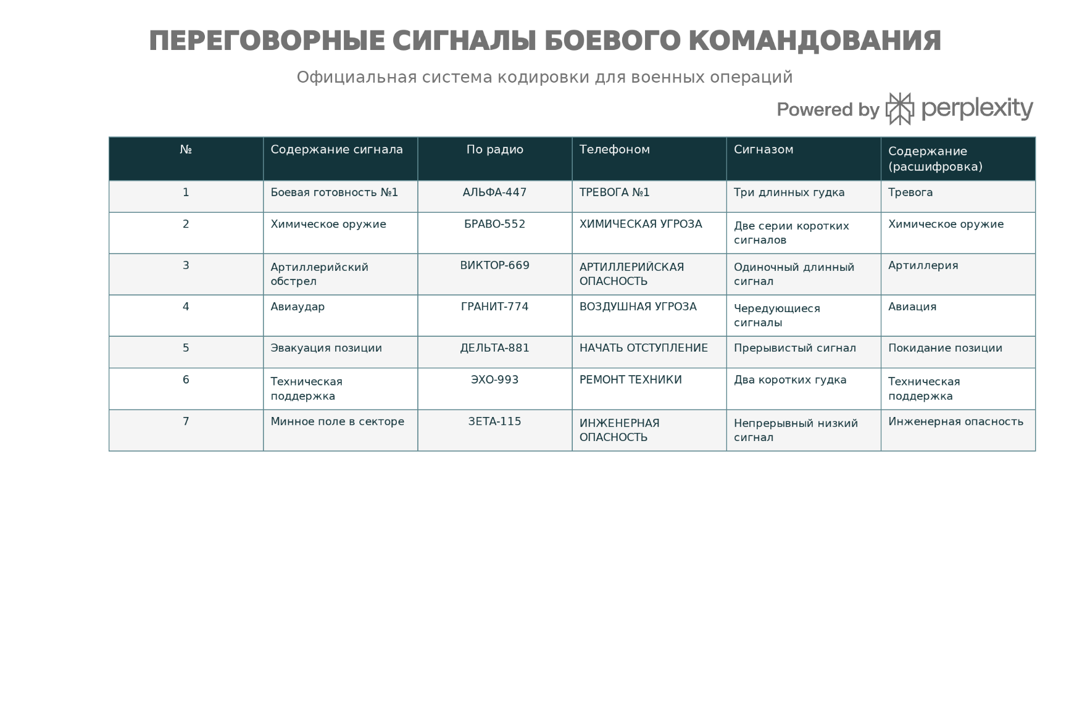
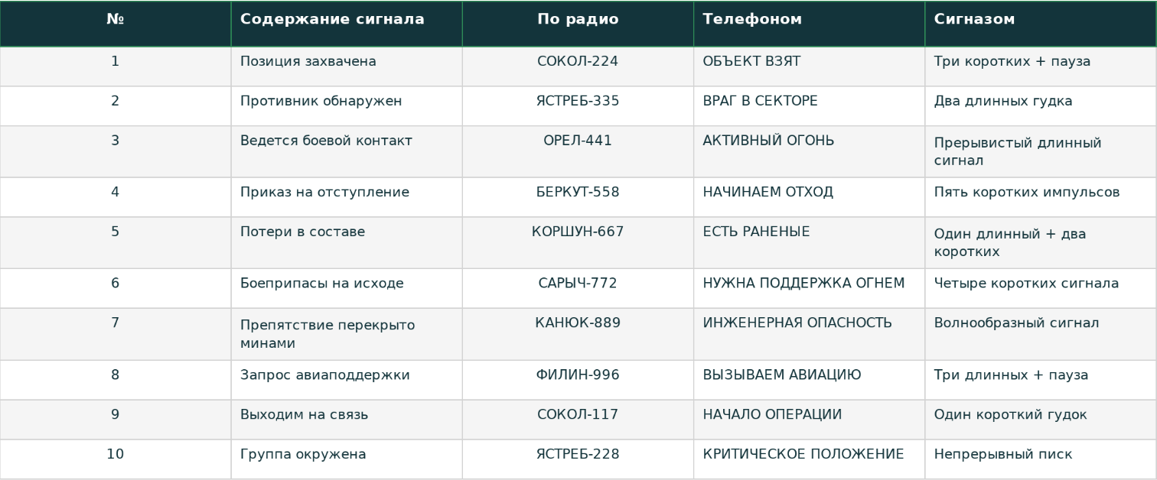

Алгоритм выполнения задания для радиостанции:
- Включить устройство
- Выбрать канал и переключиться на него
- Проверить дополнительные параметры (поднесущая, CTCSS/DCS тон) и по желанию настроить.
- Сообщить канал ассистенту, чтобы он на него переключился.
- Начать общение в эфире:
  - вызвать;
  - представиться;
  - получить подтверждение;
  - передать одно из сообщений;
  - получить запрос от принимающей стороны (какие действия требуется выполнить);
  - закончить радиообмен, покинуть эфир.

Алгоритм выполнения задания для телефона:
- Соединить два телефона ТА–57 кабелем
- Проверить корректность соединения
- Начать общение в эфире:
  - вызвать сигналом трубки;
  - представиться;
  - получить подтверждение;
  - передать одно из сообщений;
  - получить запрос от принимающей стороны (какие действия требуется выполнить);
  - закончить телефонный обмен, покинуть эфир.

Вариант задания 2:
В данном варианте перед началом состязания участнику
не предоставляется переговорная таблица, он должен составить
её самостоятельно. После составления он передает копию судье, который
в дальнейшем будет использовать её при проведении переговоров.
Далее радиообмен идет по одному из двух алгоритмов:

Алгоритм выполнения задания для радиостанции:
- Включить устройство
- Выбрать канал и переключиться на него
- Проверить дополнительные параметры (поднесущая, CTCSS/DCS тон) и по желанию настроить.
- Сообщить канал организатору, чтобы он на него переключился.
- Начать общение в эфире:
  - вызвать;
  - представиться;
  - получить подтверждение;
  - передать одно из сообщений;
  - получить запрос от принимающей стороны (какие действия требуется выполнить);
  - закончить радиообмен, покинуть эфир.
Алгоритм выполнения задания для телефона:
- Соединить два телефона ТА–57 кабелем
- Проверить корректность соединения
- Начать общение в эфире:
  - вызвать сигналом трубки;
  - представиться;
  - получить подтверждение;
  - передать одно из сообщений;
  - получить запрос от принимающей стороны (какие действия требуется выполнить);
  - закончить телефонный обмен, покинуть эфир.

Система оценивания:
Максимальное количество баллов за выполнение задания: 10 баллов.
За каждое неправильно интерпретированное сообщение или сигнал
с баллов участника снимается 1 (один) балл.
За нарушение последовательности выполнения пунктов алгоритма
(в т.ч. перепутанные действия) — минус 1 (один) балл.
За пропуск любого пункта алгоритма — минус 2 (два) балла.
При равенстве набранных баллов приоритет в рейтинге отдается участнику, завершившему задание в меньшее время (tie-breaker
по хронометражу).

